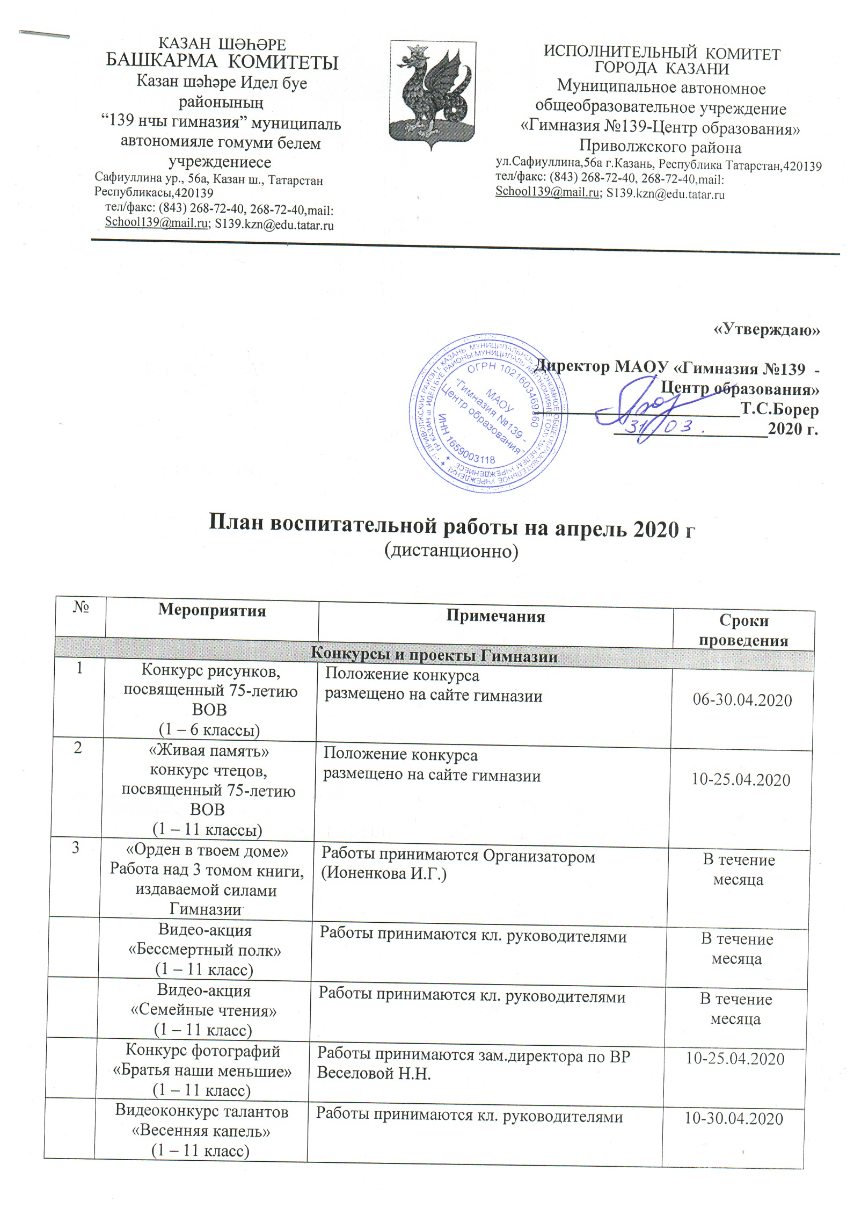

Психологическая служба гимназии
В период самоизоляции, для поддержания психического здоровья и благополучия всех участников образовательного процесса, педагоги-психологи готовы оказать свою поддержку и необходимую помощь дистанционно (с помощью социальных платформ, приложений, эл. почты, сотовой связи).
Ф.И.О. специалиста |  | График работы:  понедельник  – суббота | Классы сопровождения | эл. почта
Пузырёва Лилия Ильхамовна |  | 8.00 - 15.00 | 1 – 6 классы | Sli.86@mail.ru  8-937-284-99-90
Глазова Ольга Борисовна |  | 8.00 - 15.00 | 7 – 11 классы | glazova-o@bk.ru  8-922-247-18-37
Знаменательные даты апреля
1 | Неделя здоровья  «Наше здоровье в наших руках» |  | Разговор о правильном питании  https://www.prav-pit.ru/  Первый образовательный телеканал  https://www.youtube.com/user/1educationtv/featured | 1-7.04.2020
2 | День космонавтики «Поехали!» |  | «Космос – это мы»  https://videouroki.net/blog/kosmos-eto-my-poznavatiel-noie-vidieo-i-miediaazbuka-ko-dniu-kosmonavtiki.html | 10-12.04.2020
3 | 22 апреля - Международный день земли |  | Видеоурок «Окружающая среда и здоровье человека»  https://www.youtube.com/watch?v=MA0v5EXL1Dg  Видеоурок «Для чего нужна экология?»  https://videouroki.net/blog/dlia-chiegho-nuzhna-ekologhiia.html  Видеоурок «Биосфера. Антропогенная воздействие на биосферу»  https://videouroki.net/blog/biosfiera-antropoghiennoie-vozdieistviie-na-biosfieru.html | 22.04.2020
Участие в конкурсах и мероприятиях районного, городского и республиканского уровня
 | Участие в дистанционных конкурсах и мероприятиях |  | Районный конкурс  «С чего начинается Родина!» https://edu.tatar.ru/priv/page2404.htm/read-news/2318880  Дневник безопасности школьника http://sakla.ru/contest/48-konkurs-iz/view  Конкурс рисунков Дневник добрых дел  http://xn--90abfbbceusoncq3a9exe.xn--p1ai/articles/175-konkurs-risunkov-o-dnevnike-dobryh-del.html  Конкурс декоративно-прикладного творчества «Чудеса из ларца»  https://edu.tatar.ru/vahit/page520264.htm  Республиканский конкурс «Герои былых времен» (художественное слово, сочинение, эссе, театральные постановки, вокал, хореография)  https://docviewer.yandex.ru/view/0/?page=1&*=LJqrxMegrXTX9Anjg%2F%2FGq5%2BQ1PB7InVybCI6InlhLWRpc2stcHVibGljOi8velh3Q0ZVTnJWZ1MrOU14NkpxblJxbXJsOWpnSGVmREgxVzZiTTkzL3JLU1JOSXdnRG93Y2F6Y24raG1tZjV1eXEvSjZicG1SeU9Kb25UM1ZvWG5EYWc9PSIsInRpdGxlIjoi0J%2FQvtC70L7QttC10L3QuNC1INCT0LXRgNC%2B0Lgg0LHRi9C70YvRhSDQstGA0LXQvNC10L0gMTguMDMuMjAyMC5wZGYiLCJub2lmcmFtZSI6ZmFsc2UsInVpZCI6IjAiLCJ0cyI6MTU4NTU5NjIyNTQ5NiwieXUiOiI2MTMzNDM4MjkxNTA3NzIwODQ1In0%3D | В течение месяца
Виртуальные мероприятия, экскурсии, мастер-классы
 | Виртуальные экскурсии |  | Расписание видеотрансляций спектаклей театра Et Getera  https://et-cetera.ru/news/raspisanie-videotranslyatsiy-spektakley-teatra-et-cetera-na-mart/  Экскурсия по выставке Илья Репин  https://youtu.be/crdKiydL3ww  Экскурсия по выставке Василий Поленов  https://youtu.be/nnXuPGXwRyg  Видеоэкскурсии по предприятиям "Дни без турникетов" https://turniketov.net/factories/?sector=&date=&time=&utm_source=ss  15 детских спектаклей https://www.osd.ru/txtinf.asp?tx=4799  Музей - заповедник Царицино  https://www.instagram.com/p/B99ax-vgf2l/?igshid=4j1636zw93aa  Школьная программа по русской литературе https://www.kino-teatr.ru/blog/y2015/10-11//714/?fbclid=IwAR19wq2yHmm5WgERfi7XEirPDGos9PbE3f6M1yF-t0SGPj8BGMSrx5Gnbvo  Виртуальные туры по Русскому музею https://www.instagram.com/p/B99fynHioPI/?igshid=gup51u79g9po  Лекции Русского музея с 16.00 до 18.00 https://www.instagram.com/p/B-CgezvCSAH/?igshid=1epbg3vceuaxl  Театр "Вернадского 13" https://www.instagram.com/p/B-SLd44qzss/?igshid=pgjy43c5e709  Челлендж заданий от издательства "Манн, Иванов и Фарбер"  https://www.mann-ivanov-ferber.ru/mifdekada/  Сказки с оркестром  https://vk.com/wall-125875862_81497  Смитсоновский музей  https://www.si.edu/exhibitions/online  Национальный музей в Кракове  https://bit.ly/3d29dT0  Музей изобразительных искусств в Будапеште  https://bit.ly/3d08L80  Музеи Нью-Йорка - виртуальные коллекции и экскурсии  https://34travel.me/post/nyc-museums" | В течение месяца
 | Онлайн библиотеки |  | Научная электронная библиотека http://www.elibrary.ru  Библиотека Максима Мошкова  http://www.lib.ru  Всероссийская Государственная Библиотека Иностранной Литературы им. М. И. Рудомино http://www.libfl.ru/  Интернет-библиотека Алексея Комарова http://www.ilibrary.ru/index.html
 | Сайты декоративо-прикладного творчества |  | https://stranamasterov.ru/content/popular/inf/560%2C451  https://www.livemaster.ru/masterclasses/tvorim-s-detmi  https://prazdnik-skazka.com/tvorcheskaya-masterskaya  http://tvurok.ru/video/deti/obuchalki-dlja-detei
 | Сайты учреждений дополнительного образования г.Казани |  | ЦДТ Вахитовского района  https://edu.tatar.ru/vahit/page520264.htm  «Городской дворец детского творчества им. А.Алиша» г. Казани  https://edu.tatar.ru/vahit/page520239.htm  ЦВР Приволжского района г.Казани  https://edu.tatar.ru/priv/page2404.htm  Республиканский центр внешкольной работы  https://edu.tatar.ru/aviastroit/page10755.htm/page4049401.htm

